

دليل استخدام منظومة مراقبة المخزون

إعداد وتصميم:

م: سارة محمود بادي

شاشه إدخال الفرع

اختيار الفرع من القائمة المنسدلة والضغط على زر الحفظ

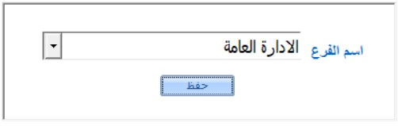

تظهر شاشة الدخول وتسجيل في المنظومة نختار الفرع ثم نختار اسم المستخدم والذي في بداية تسجيل المنظومة يكون الادمن ssf_admin ويدخل كلمة المرور الخاص به

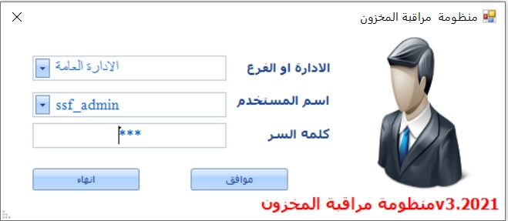

تظهر لنا الشاشة الرئيسية ليستطيع الادمن إضافة المستخدمين للمنظومة والصفات

هذه الصفات هيا:

* مراقب المخزون
* موظف
* مراجع

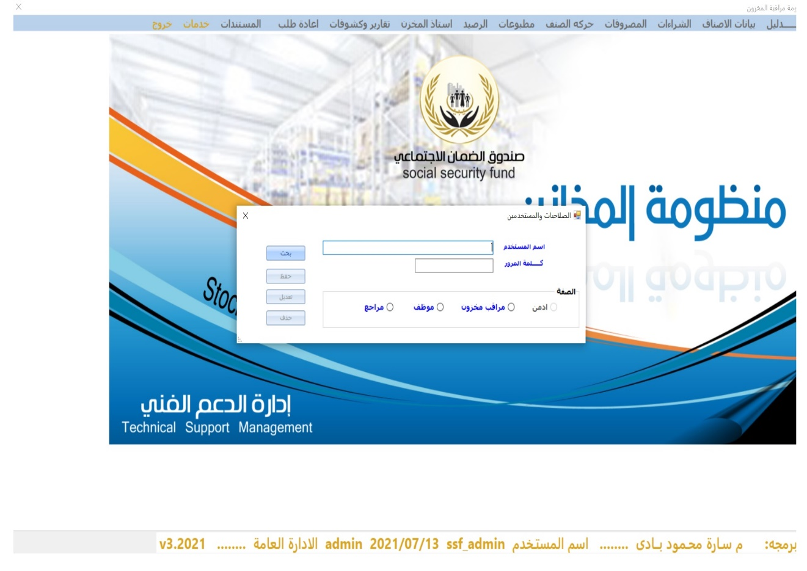

هناك شاشة عمليات المستخدمين توضح كافة العمليات من إدخال وإضافة وحذف للأصناف واذونات الصرف بالتاريخ والوقت واسم المستخدم الذي قام بهذه العمليات

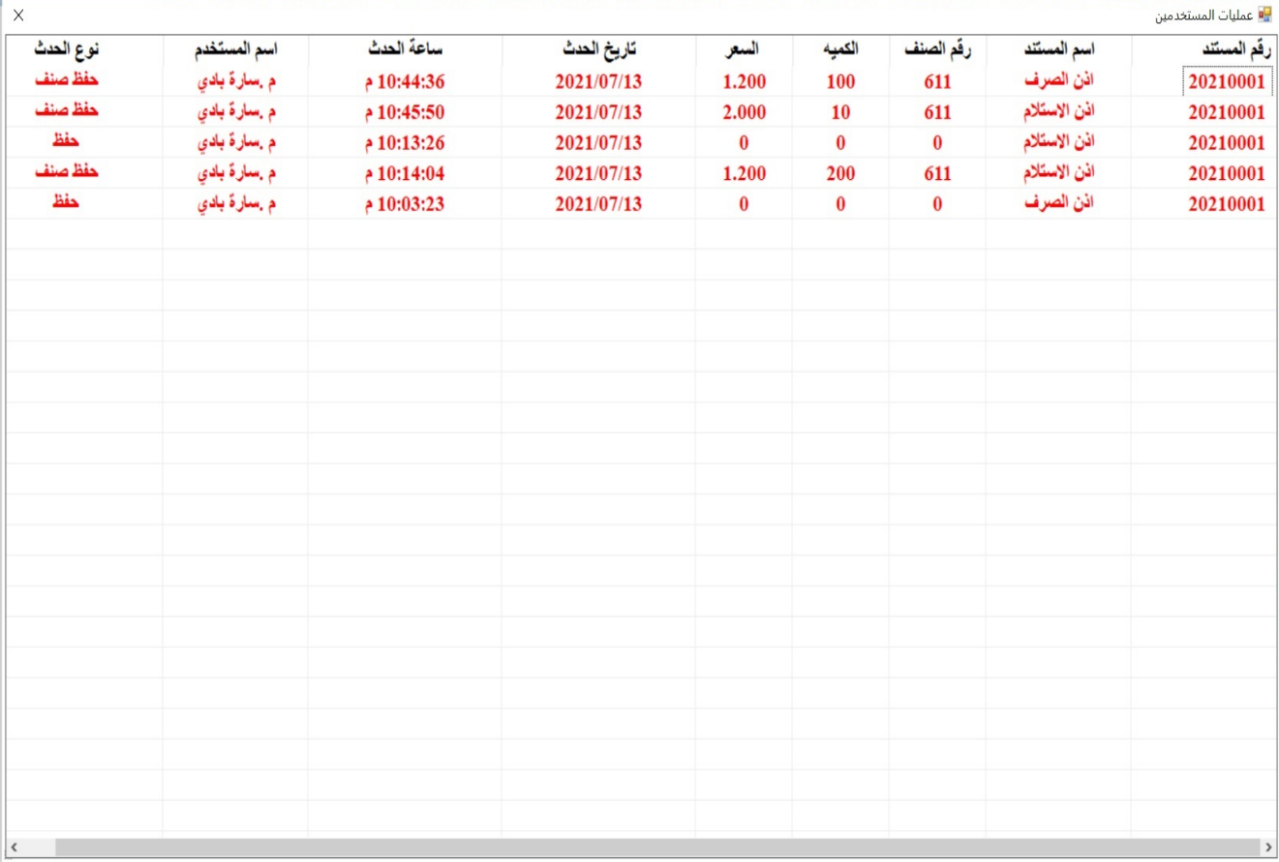

والشاشة الرئيسية تحتوي على قائمة بها مجموعه من البيانات 

الدليل:

الكشوفات _ الوحدات_ الجهات الموردة_ الأقسام والفروع والوحدة

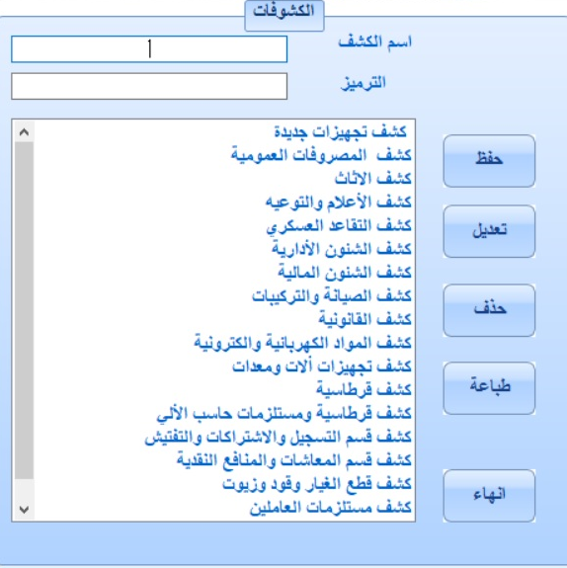

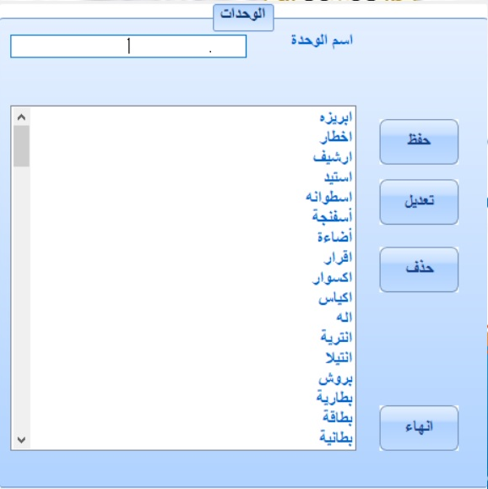

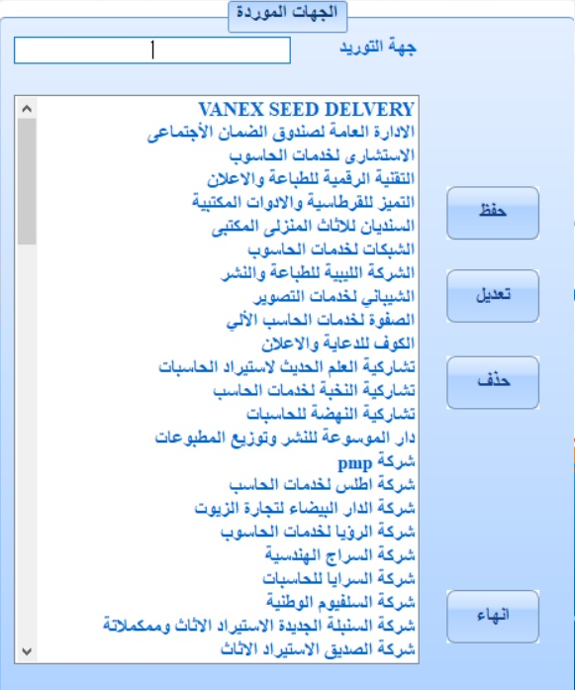

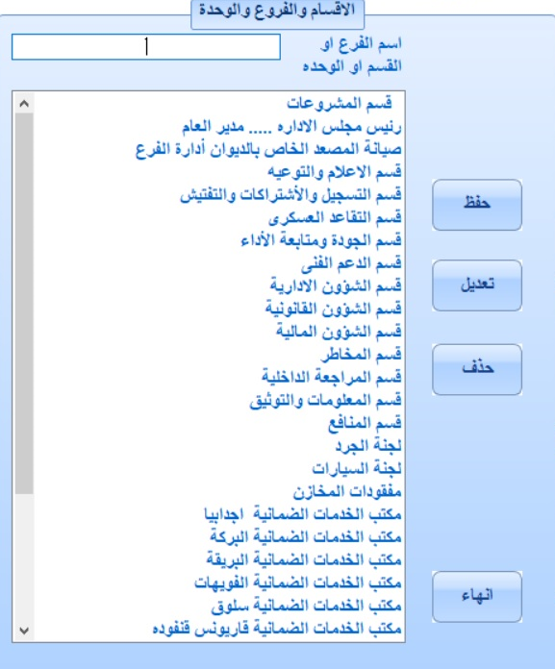

بيانات الأصناف:

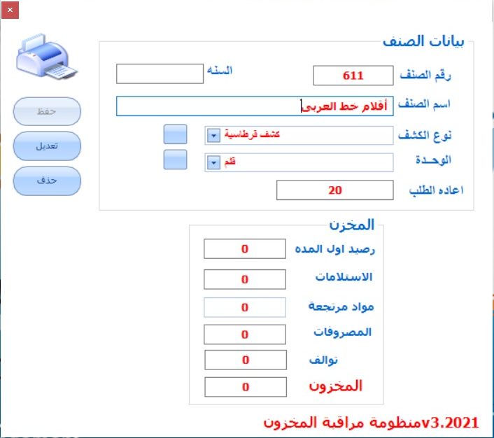يقوم المستخدم بإدخال رقم الصنف بدون اصفار واسم الصنف ونوع الكشف والوحدة ونقطة إعادة الطلب ويضغط على زر الحفظ وبيانات المخزن تظهر أوتوماتيكيا بعد اجراء عمليات الاستلام والصرف والارجاع على الصنف

وتتم طباعة بطاقة الصنف بعد ادخال سنة الصرف

شاشة الشراءات:

تحتوي اذن الاستلام _ الاستلامات

شاشة بيانات اذن الاستلام:

يظهر رقم اذن الاستلام أوتوماتيكيا من المنظومة ويختار المستخدم تاريخ الاستلام وجهة التوريد ويقوم بكتابة رقم التكليف الاشارى ورقم الفاتورة

ويتم احتساب الإجمالي والإجمالي بالحروف من المنظومة ويضغط على زر الحفظ لحفظ البيانات

وعند التعديل والحذف يتم كتابة رقم اذن الاستلام لتظهر البيانات المراد تعديلها او حذف اذن الاستلام

تنبيه

ولايمكن حذف رقم اذن الاستلام إذا تم ادخال أصناف واستلامها

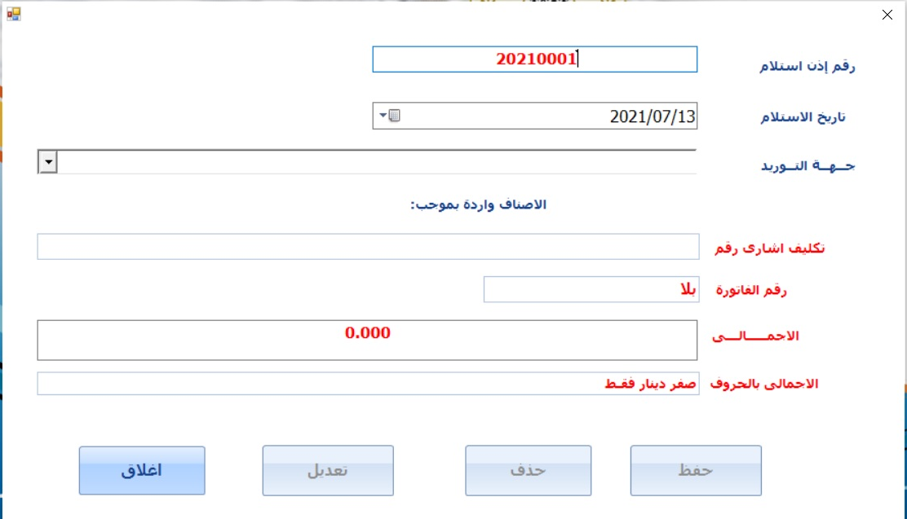

شاشة الاستلامات

يظهر اخر رقم اذن استلام تم حفظه في شاشة اذن الاستلام ويقوم المستخدم بإدخال رقم الصنف فيظهر اسم الصنف ويتم كتابة كمية الصنف وسعر الوحدة للصنف وإذا كان رصيد منقول

وتتم كتابة ملاحظات من المستخدم واختيار رصيد منقول او إضافة

تنبيه:

رصيد منقول يعنى ان الكمية رصيد من سنه سابقه ويكتب مره واحدة فقط عند الصنف اول مره للمنظومة

وهناك عدة عمليات على الصنف عند حفظه في اذن الاستلام تعديل وحذف

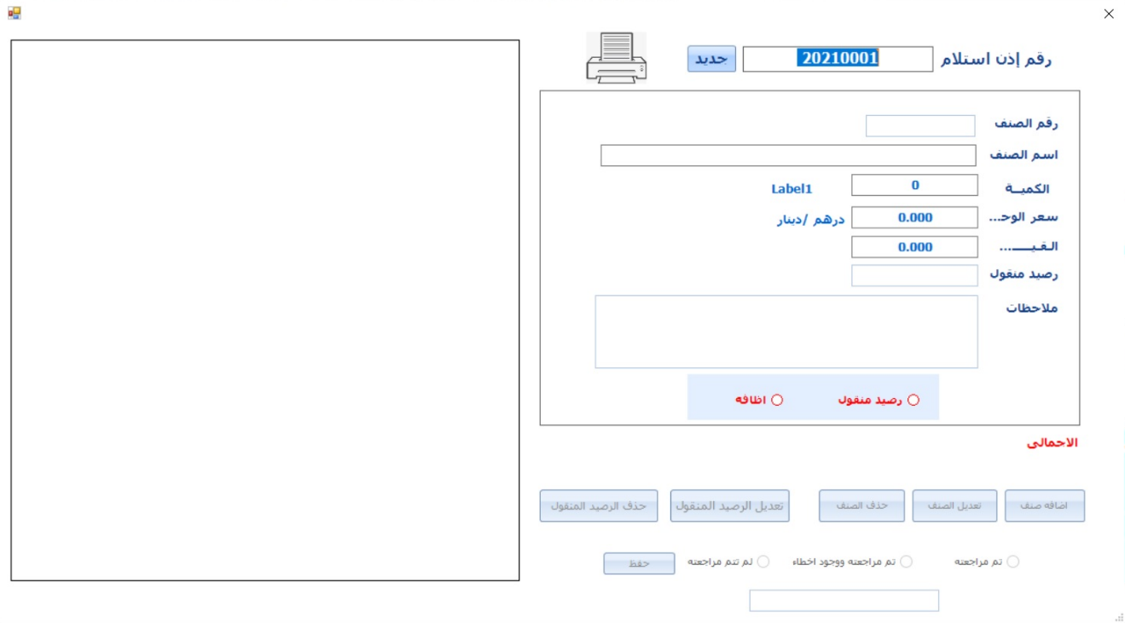وحفظه كرصيد منقول او كميه

وهناك اختيارات خاصه بالمراجع: تم مراجعته _تم مراجعته ووجود أخطاء _لم تتم مراجعته

شاشة المصروفات

تحتوي على اذن الصرف _المصروفات

شاشة بيانات اذن الصرف:

يظهر رقم اذن الصرف أوتوماتيكيا من المنظومة ويختار المستخدم تاريخ الصرف والجهة المصروف لها

ويتم احتساب الإجمالي والإجمالي بالحروف من المنظومة ويضغط على زر الحفظ لحفظ البيانات

وعند التعديل والحذف يتم كتابة رقم اذن الصرف لتظهر البيانات المراد تعديلها او حذف اذن الصرف

تنبيه

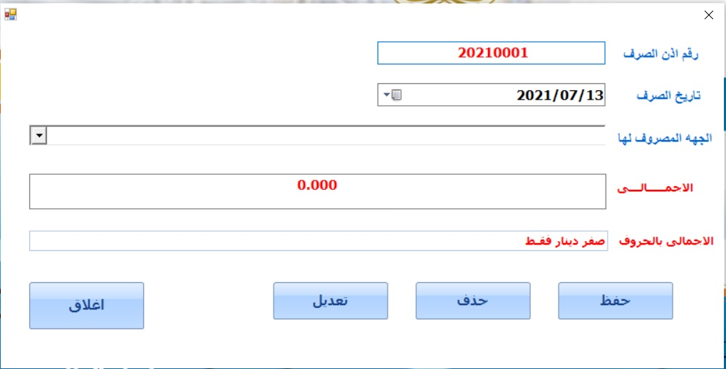 ولايمكن حذف رقم اذن الصرف إذا تم ادخال أصناف وصرفها

شاشة المصروفات

يظهر اخر رقم اذن الصرف تم حفظه في شاشة اذن الصرف ويقوم المستخدم بإدخال رقم الصنف فيظهر اسم الصنف ويتم كتابة كمية الصنف المراد صرفها

ويعرض المخزن الكميات الموجودة وسعرها وتاريخ استلامها

وعند الضغط على تاريخ الاستلام من المخزن يظهر سعر الوحدة للصنف والكمية المتبقية منه وتاريخ استلامه واذن الاستلام والضغط على زر الصرف وتتم كتابة ملاحظات من المستخدم

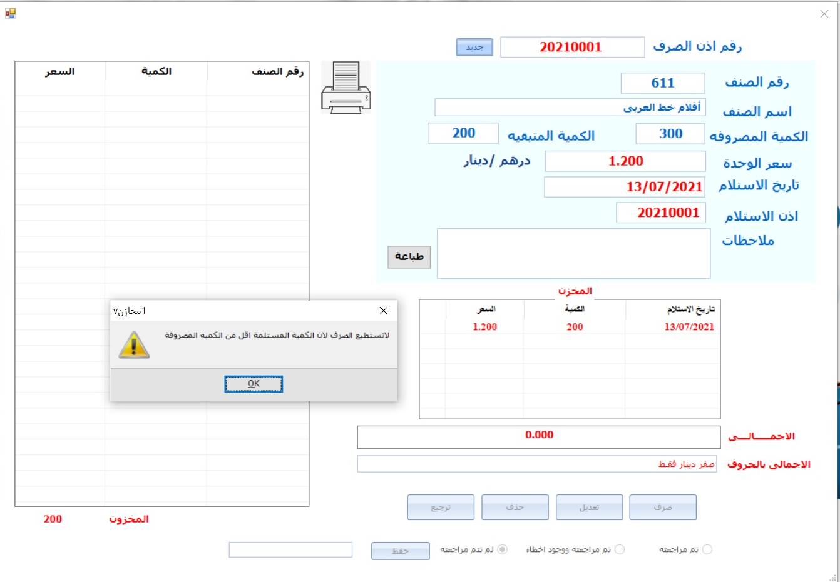تنبيه: عنما تكون الكمية المصروفة أكبر من الكمية متبقيه او المستلمة لايمكن الصرف وتظهر مسج للتنبيه

وإذا كانت الكمية تساوى او أصغر من الكمية المستلمة او المتبقية يتم صرفها

ويتم التعديل وحذف وترجيع الكميات المصروفة وطباعة اذن الصرف

ويظهر مخزون الصنف أسفل الاذن

وهناك اختيارات خاصه بالمراجع: تم مراجعته _تم مراجعته ووجود أخطاء _لم تتم مراجعته

وتتم طباعة الملاحظات في صفحه لوحدها

حركة الصنف:

تحتوي على شاشة حركة الصنف بالتاريخ _شاشة حركة الصنف

شاشة حركة الصنف بالتاريخ

نقوم بكتابة رقم الصنف واختيار حركه بالشهر والسنة او بالسنة وطباعته وتظهر البيانات كما موضح بالشكل بالتاريخ ونوع الحركة

نوع الحركة: إضافة _سحب _ترجيع _رصيد منقول

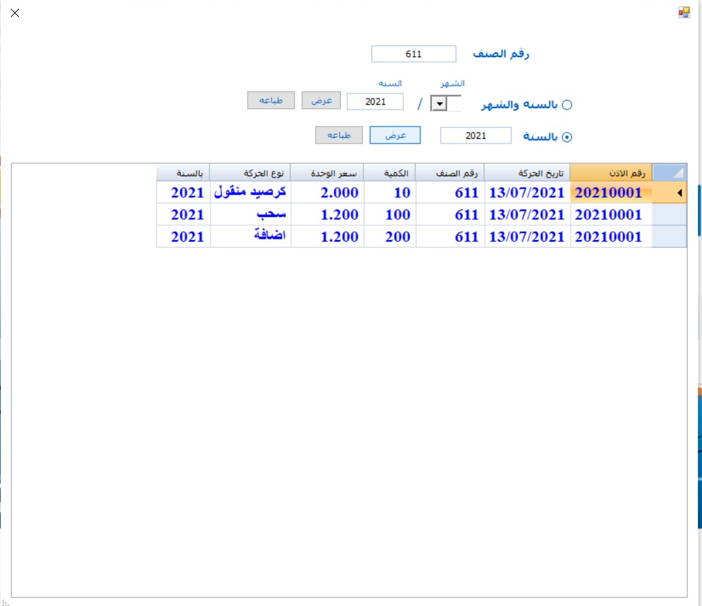

شاشة حركة الصنف

نقوم بكتابة رقم الصنف تظهر جميع العمليات على الصنف من إضافة_سحب ورصيد منقول _وترجيع بجميع التواريخ وطباعتها

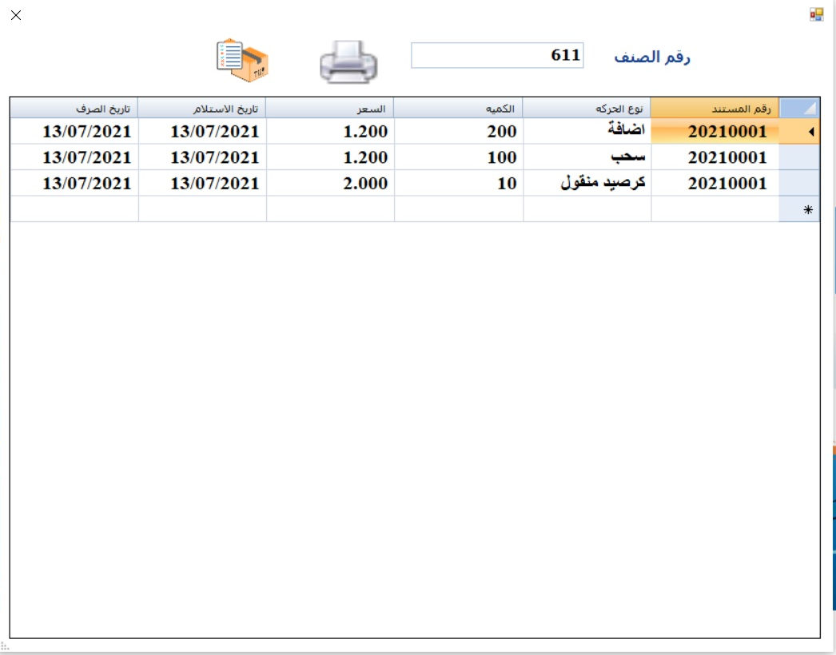

**شاشة الرصيد:**

**تحتوي على شاشة رصيد الأصناف وتظهر جميع الكميات لصنف وطباعتها**

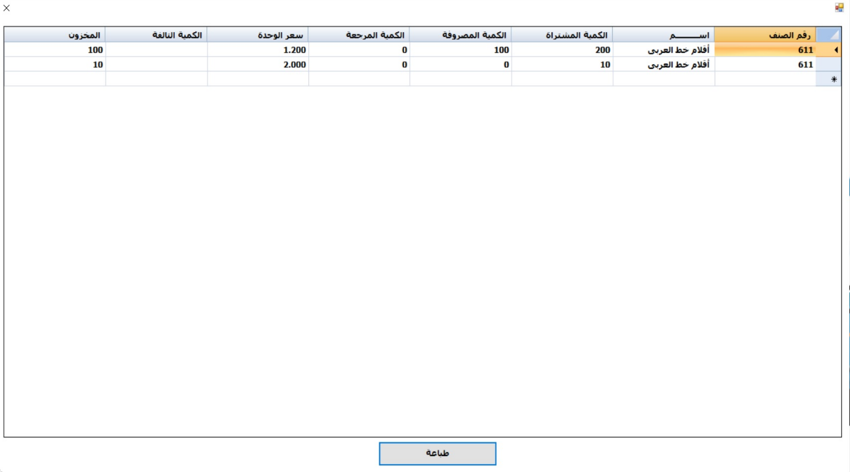

**شاشة أستاذ المخزن:**

**نقوم بكتابة رقم الصنف وسنة الصرف والضغط على زر البحث لتظهر بيانات الاستلام ويمكن طباعتها**

**وعند النقر على رقم اذن الاستلام تظهر بيانات الصرف من كميات وتاريخ صرف والجهات المصروفة لها والسعر ورقم اذن الصرف ويمكن طباعه الكل ويظهر فالأسفل إجمالي الكميات المصروفة والكمية المتبقية ورصيد الجرد للسنوات السابقة**

**ويمكن للمستخدم من كتابة اسم رئيس قسم المخازن والتكاليف ليتم طباعته في أستاذ المخزن**

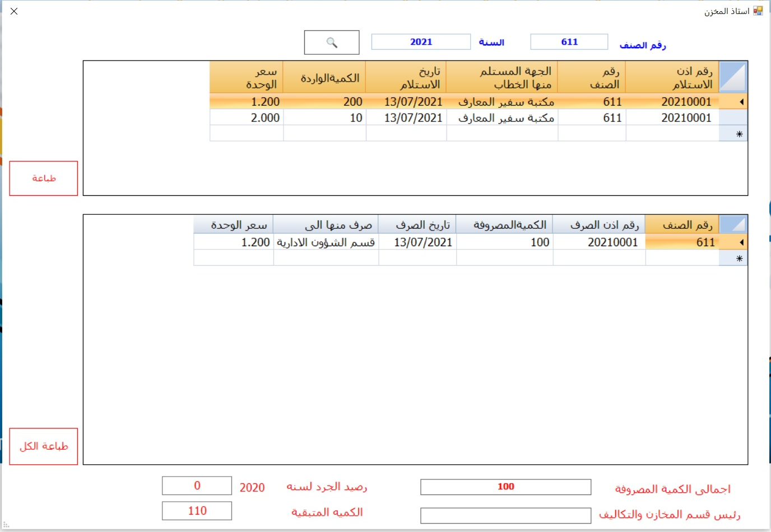

**شاشة نقطة إعادة الطلب:**

**المقصود بنقطة إعادة الطلب انه عندما تصل الكمية المتبقية من الصنف الى نقطة إعادة الطلب يتم طلب كميات جديدة ويتم إدخالها في شاشة بيانات الصنف وطباعتها**

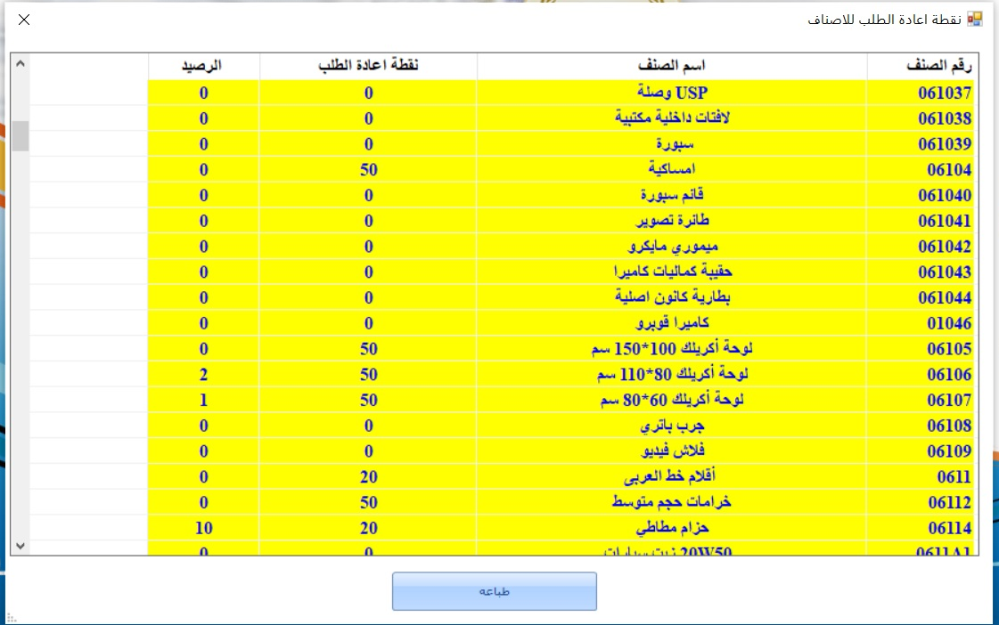

**شاشة المستندات:**

**تظهر في هذه الشاشة جميع المستندات المستلمة (اذونات الاستلام)**

**والمستندات المصروفة (اذونات الصرف) واجمالياتها بالحروف** 